Szakmai program
az Öregiskola Közösségi Ház és Könyvtár vezetésére

Nagykovácsi

Nagykovácsi az ország fővárosától pár kilométerre fekszik, nyilvánvaló, hogy kulturális élete sohasem lesz független Budapestétől. Ugyanígy, számolnunk kell azzal, hogy a hagyományok, közös értékek ebben a faluban nem olyan egyszerű képet rajzolnak, mint egy szervesen fejlődő településen. Tudnunk kell azt is, a lakosság sok helyről, eltérő időben érkezett a faluba. Ebből kiindulva kell valami újat létrehoznunk. Azzal az igénnyel, hogy minden, ami érték megmaradhasson, sőt a különféle helyről származó értékek együttesen hozzanak létre egy közösen elfogadott, sőt közösen szeretett identitást, amely olyan azonosulást jelenthet, amely mindenki számára elfogadott.
Ha pedig arra kell választ adni, miért jó itt élni, ne csak a környezet szépségét, a jó levegőt, a szép fekvést tudjuk előhozni, hanem büszkélkedhessünk közösségeinkkel, régi-új kultúránkkal, gazdag programkínálattal, annak egyedi ízeivel; pezsgő, eleven közösségi élettel. Továbbra is szükséges a településarculat kulturális alapú megteremtésének, folyamatát, az eddigi eredményekre alapozva tudatosan építeni. Annak az egyedi világnak a tudatos megjelenítéséért, amely körvonalazódhat az eddig is jelen lévő magas kultúrát fémjelző akciókban, projektekben is, mint ahogy a közösségi akciókon keresztül is. Ennek érdekében több tudatos lépést tettünk az elmúlt években. Nagykovácsi kulturális életét egész éves, szerteágazó, igényfelmérésen is alapuló kínálatra kell alapoznunk. Legyenek olyan eseményeink, amelyek a település határain túlról is vonzanak érdeklődőket; ne jöjjünk zavarba, ha a település megjelenítésére alkalmas kulturális tartalmakat kérnek tőlünk; az egységes, kultúrán alapuló arculat kiépítésében még bőven akad feladat.
A magas kultúra örvendetes, ünnepi alkalmain túl, szükség van azokra a közösségi kezdeményezésekre, közösségi művelődési alkalmakra, amelyek az ünnepek között lévő hétköznapok szép megélését teszik lehetővé. Számítva és építve az eddigi közösségek munkájára, és tervezve újak indulását. Koncentráltan figyelve a falu közösségét: a családokat, a gyerekeket, és az ifjúságot megszólító akciókra kell elsősorban törekedni. Építve arra a markáns igényre, amelyet a helyben élők fogyasztás-struktúrájukban megjelenítenek. Az elmúlt években csak tovább erősödött a kulturális és életmódbeli sajátosságok kirajzolódása. Más szabadidő struktúra, más minőségi igények megjelenése, a környezettudatosság, a tékozló fogasztás visszaszorítása, a felelős környezethasználat, sportos-, egészséges életmód iránti igény jellemző mértékben jelent meg a településen is. A családok óvodai-, iskoláztatási szokásainak, nevelési igényeinek változásai nyomot hagynak a kulturális fogyasztásban, a közösségi együttlétek mikéntjének értelmezésében.
Nem hagyható figyelmen kívül a minőségi változások mellett a mennyiségi változások kérdése sem. A lakosságszám jelentős növekedése miatt a közösségi terek, bármennyire örvendetes volt, hogy a kétezres évekre létrejöttek, sőt jó minőségben álltak rendelkezésre, az elmúlt húsz évben szinte szűkössé váltak.
A község sajátos történelme miatt a helyi identitás megteremtésének és mindenféle kulturális arculatépítés egyik alapozó területe lehet a helyismeret, helytörténeti munka. Az elmúlt időszakban ez a munka újraindulhatott, bár a gyűjtemény méltó elhelyezése, az interaktív munka állandó helyszíne még megvalósításra vár.
A település történetéből eredően a magyar-német, a sváb hagyományok újraélesztésére, bemutatására vonatkozó igény egyértelmű. A német nemzetiségi önkormányzat és közössége a település kulturális életét gazdagító tevékenységet folytat.
A felvidéki, alföldi (lakosságcsere, telepesek) kapcsolatrendszer további építése, a testvértelepülések kapcsolati hálójának működtetése további tudatos tervezésen alapuló munkát igényel.
Nagykovácsi Nagyközség Önkormányzata kulturális (közművelődési-közgyűjteményi) alapszolgáltatásait, feladatait elsődlegesen az általa alapított, fenntartott és működtetett Öregiskola Közösségi Ház és Könyvtár integrált intézmény kereteiben látja el, amely intézmény alapfeladatait tekintve közművelődési és nyilvános könyvtári feladatokat lát el.
Ez az intézmény a kulturális élet egyik alapszereplője. Örvendetesen azonban, hogy Nagykovácsi kulturális élete gazdag civil, egyházi, sport, turisztikai, nemzetiségi, közösségi és társintézményi (oktatási, nevelési, művészeti, egészségügyi) alapokon nyugszik, sosem volt egyszereplős.
Bátran mondhatjuk, hogy a bőség zavara mutatkozik. Ebben az örömteli sokszínűségben azonban két tényezőre fel kell hívni a figyelmet: egyrészről a szervezők legtöbbször „nem látják” egymás eseményét, saját mezőjükön belül alkotnak. Másrészről nem építenek egymás kínálatára, ha konkurenciát nem is teremtenek egymásnak, de az erőket, energiákat gyakran felszabdalják, töredezik. Fontos lenne, közösségi alapon döntést hozva, ezeket az eseményeket összehangolni, közösen működtetni.

Helyzetelemzés - a települési mutatók

Ha Nagykovácsi sajátosságát egy mutatóban kéne megragadni, ez biztos a lakosságszám, illetve ennek változása lenne.
A nagyközség jogállású település lakossága 2019. január 1-én 8138 fő volt, mely növekvő tendenciát mutat: 2000-ben még csak 6404 fő lakott a településen, az 1990-es népszámlálás idején pedig 3323 fő volt a lakónépesség. (Adatok: KSH)

1. ábra A település népességének alakulása 1990-2019 Forrás: KSH

Már az 1990-es adatban is sok Budapestről „kiköltöző” és az ország minden részéről Budapest közelébe „felköltöző” volt, a kétezres évektől a lakosságszám növekedés felgyorsult új területek (a kárpótlási-, részarány-, üdülőterületek) belterületbe vonásával.
Szinte lehetetlenné vált az új lakosság fokozatos befogadása, megismerése. Végleg elveszítette a település a kilencvenes évekig meglévő, már akkor is bizonytalanul működő „ismerősségi-szomszédsági” relációk erejét. Kialakulhattak és működnek is jó, új szolidáris közösségek, de a falusias közösségi jelleg egyre visszaszorult.
A KSH adatok megerősítik a tapasztalatainkat, Nagykovácsi lakossága dinamikusan nő. A környék agglomerációs településeinél népszerűbb. A 2018-as érték alapján a természetes szaporodás értéke pozitív volt, 3,3 ezrelék. Ezer lakosra 53,5 óvodás gyermek jutott.
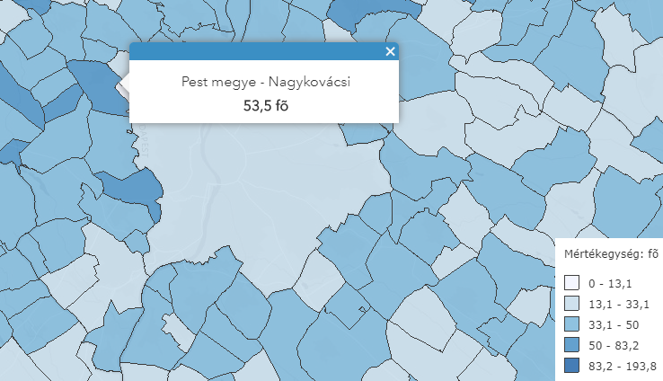
2. ábra Ezer lakosra jutó óvodás gyermekek száma 2018-ban, forrás: KSH

A belföldi vándorlási különbözet 29,1 eset/ezer fő volt. A nagyvárosból való kivándorlás az agglomerációba általános jelenség a Budapest környéki városok és községek nagyobb részében, arányában azonban a Nagykovácsi vándorlási mérlege alapján a kiköltözők számára vonzóbb települések közé tartozik.
A lakásépítésekben is megmutatkozik ez a tendencia, hiszen 1000 lakóra 11 lakásépítési engedélykérés és bejelentés jutott, mely az agglomerációban a magasabb értékű települések közé helyezi.
Néhány a lakosság összetételére vonatkozó adatot ismerjünk meg az alábbiakban, annak szemléltetésére, a lakosság nem csupán a lélekszámban, hanem összetételében is változott.
A település nemzetiségi megoszlása szerint a 2011-es népszámlálás idején 86% vallotta magát magyarnak, 3% németnek, 4,5% egyéb, nem hazai nemzetiségűnek. Vallási összetétel szerint a lakók 33%-a római katolikus volt, 9%-uk református. A vallási adatok áttekintése terén azonban fontos megjegyezni, hogy a megkérdezettek 22,6%-a nem tartozik semmilyen felekezethez, majd harmaduk pedig nem kívánt válaszolni a kérdésre.

3. ábra A lakosság vallási összetétele 2011-ben, Forrás: KSH, népszámlálás

Nagykovácsi munkaerőpiaci szempontból is kedvező helyen fekszik, a főváros közelsége számos munkahelyet biztosít a település lakói számára. 2020. februárban mindössze 53 fő regisztrált álláskereső volt a településen, tartós munkanélküli pedig 11 fő volt. Munkaképes korú népesség 5423 fő volt, így a nyilvántartott álláskeresők száma/aránya a munkavállalási korú lakosság körében még az egy százalékot sem érte el. A foglalkoztatottak aránya 2011-ben (15 és 64 év közöttiek esetében) 62,3% volt. A lakosok mindössze 15%-a dolgozott helyben, a többiek más településen tudtak munkaviszonyt létesíteni.
A háztartási és lakáshelyzetre vonatkozólag látható, hogy a lakások 92%-a lakott volt. 100 háztartásra 287 fő jutott, 100 családra pedig 324 fő jut. Az egygyermekes családok aránya az összes családhoz viszonyítva 28,4%, a kétgyermekeseké 30,4%, 3 vagy több gyermek a családok 14,8%-ában él. A gyermek nélküli családok aránya viszonylag magas volt térség többi járásához képest: 26,3%.
A GfK számításai szerint, 2019-ben a tíz leggazdagabb, (az egy főre jutó vásárlóerő szerint) 5000 főnél nagyobb magyar település között Nagykovácsi a második helyen állt (148%), a közeli Üröm előzte csak meg, a tíz település zöme a budai agglomeráció községeiből került ki (pl. Budaörs, Solymár, Törökbálint stb.).
Ez a „gazdagsági mutató” a lakosság vásárlóerejét és annak is az átlagát méri. A helyi lakosság anyagi ereje természetesen nem kiegyenlített, sőt meg kell kockáztatnunk szélsőségesen nem kiegyenlített.

A népszámlálás alapján a diplomások aránya a településen (25 éven felüli lakosság) 46,1% volt.

A fenti adatokból a következő jelentősebb pontokat emeljük ki, amelyek vélhetően erős hatással vannak a kulturális élettel kapcsolatos igényekre, elvárásokra:
- a lakónépesség az ezredfordulón az addig erős emelkedés után megduplázódott az elmúlt húsz évben
  - ez a lakosság sokszínűségét erősítette, a lokális identitás, a közösségi szolidaritás kialakulását nehezíti
  - a hagyományok, szokások világa teljesen eltérő világokból ered, ez jelentős hatással van az értékek-ünnepek világára
- a településen munkanélküliség szinte nem tapasztalható, a lakosság átlagos vásárlóereje igen kiemelkedő, miközben szélsőséges különbségek láthatóak életmód, életforma, fogyasztás kérdésekben
- a településen élő felnőtt lakosság közel fele diplomás, ez a tényező is kijelöl egy kulturális fogyasztással kapcsolatos feltételezett elvárásrendszert
- a kisgyerekek és a kisgyerekes családok, a nagycsaládok aránya magas Nagykovácsiban, ugyanakkor érdemes figyelemmel lenni arra a tényre, hogy a családok negyedében nincs gyermek, további 28%-ukban egy gyermek él
- a 2011-es népszámlálás szerint a népesség 53%-a vagy nem vallott vallásáról, vagy vallási közösséghez nem tartozónak vallotta magát

Helyzetelemzés – közművelődés az intézményi statisztikák tükrében

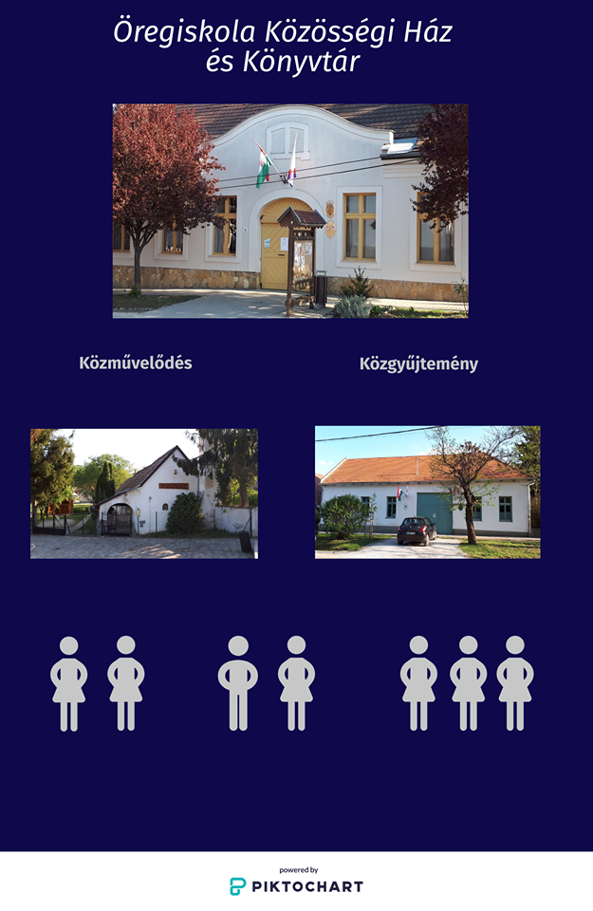

A települések kulturális életét, annak gazdagságát természetesen nehezen mérhetjük a bevalláson alapuló kulturális statisztikákkal, amelyek főként a közművelődés-közgyűjtemények intézményrendszeréből indulnak ki. Mivel más átfogó vizsgálaton alapuló adatok nem állnak rendelkezésre, ezért néhány mutatót vegyünk mégis végig. Az alábbiakban a település, illetve a környező falvak, városok kultúrafogyasztási szokásai kerülnek bemutatásra. Az adatok forrása a 2018-as kulturális statisztikai adatgyűjtés.
A vizsgált települések között igen nagy eltérésekkel találkozhatunk: Nagykovácsi és Zsámbék kimagasló eredményeket mutat. Ez a két település kiemelkedik a többi település közül, hiszen ahogy azt a következő számok is alátámasztják, igen pezsgő kulturális élettel bírnak.

4. ábra A rendszeres művelődési formák jellemzői

Az alábbi ábrán látható, hogy a rendszeres művelődési formákon belül a csoportok, foglalkozások és a tagok statisztikai száma magas a településen, a vizsgált települések közül is kiemelkedik.
Az adatgyűjtés a rendszeres művelődési formák alatt az alkotó művelődési közösségeket, a klubokat, köröket, szakköröket, a képzéseket értjük.

5. ábra A csoportok éves átlagos száma 1000 főre vetítve

6. ábra A foglalkozások éves száma 1000 főre vetítve

A kulturális élet, szűkebben értelmezve, a szakmai program témájához közelítve a közművelődési gyakorlat szép mutatója a rendszeres művelődési formák gyakorisága. A közművelődési szakterület nem csak az éves nagyrendezvényekben méri a tevékenységét, hanem a folyamatos működésben, így örömteli a művelődő közösségek száma, foglalkozásainak, tagságának magas aránya, amely a környéki összehasonlításban is jó képet mutat.

7. ábra Kiállítások, műsorok, rendezvények alkalmainak száma

8. ábra Kiállítások, műsorok, rendezvények alkalmainak száma 1000 főre vetítve
A kiállítások, műsorok, rendezvények száma környéki összevetésben is kedvező. Ugyanezt állapíthatjuk meg, ha az intézményi havi programlapokat, műsorajánlatot böngésszük végig.
Sok és sokféle program, rendezvény szerepel a kínálatban, ezek nagy többsége minőségi, jó színvonalú fellépőkkel, előadókkal szervezett alkalmak. Többségükben belépődíjmentesek, vagy a budapesti árakon alul számított belépővel kínált események.

9. ábra Kiállítások, műsorok, rendezvények látogatóinak/nézőinek száma összesen
Ezért is meglepő, hogy a látogatói nézői szám, már nem emelkedik úgy ki, mint a programok, események száma. Különösen látványos ez a különbség a pilisszentiváni, a remeteszőlősi, solymári résztvevői, érdeklődői számokat/arányokat vesszük figyelembe.
Ahogy előrevetítettem, természetesen ezek a statisztikai adatok csak korlátozottan alkalmasak a komolyabb következtetések levonására, de jól nyomon követhető az adatokból, hogy több alkalomra, arányaiban kevesebb résztvevő megy el és érdeklődik Nagykovácsiban, mint pl. Pilisszentivánon vagy Solymáron.

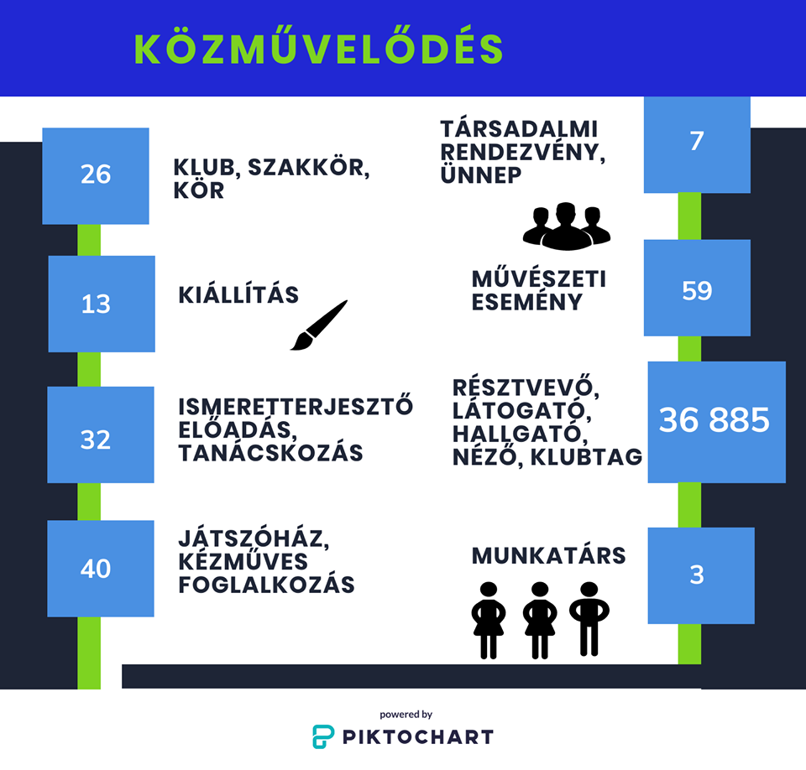

Helyzetelemezés – a könyvtár alapvető adatai

Részlet Komlósi József könyvtári szakfelügyeleti jelentéséből, (Helyszíni vizsgálat elvégzése az 1997. évi CXL. törvény 54. §. (5) bekezdése alapján, a nyilvános könyvtárak jegyzékének vezetéséről szóló 120/2014. (IV.8.) Korm. rendeletben foglaltak szerint a muzeális intézményekről, a nyilvános könyvtári ellátásról és a közművelődésről szóló 1997. évi CXL. törvényben előírt nyilvános könyvtári alapkövetelmények és alapfeladatok, a 30/2014. (IV.10.) EMMI rendeletben felsorolt kiemelt feladatok teljesítéséről és a fenntartói nyilatkozatban vállaltak megvalósításáról), 2017 decemberéből:
„A könyvtár 10 éve működik a régi iskola felújított épületében. A két önkormányzat közötti megállapodás alapján végzi a szomszédos, 870 lakosú Remeteszőlős lakosságának közkönyvtári ellátását is. Mind az intézmény, mind a könyvtár eredményesen működik, a település valódi kulturális központja. Az önkormányzat – az állami normatívát kiegészítve – megfelelő összeget biztosít az állomány gyarapítására, és támogatja a könyvtári programok megszervezését is. A színvonalas könyvtári ellátást az intézmény vezetője is fontosnak tartja. Tartalmasak, szakszerűek és részletesek az intézmény éves munkatervei és beszámolói. A könyvtár vezetője (egyúttal az igazgató helyettese) szakmai hozzáértéssel és elhivatottsággal végzi munkáját – s ebben méltó partnerei a munkatársai is. Használói igényvizsgálattal megkezdték a minőségbiztosítási módszerek alkalmazását, az elégedettségvizsgálat elvégzése a jövő évi munkatervben szerepel. Az új dokumentumok beszerzésénél figyelembe veszik a könyvtárhasználók konkrét művekre vonatkozó javaslatait. Néhány idegennyelvű könyv kivételével a teljes állomány benne van a számítógépes katalógusban, amely online is elérhető. A szolgáltatások és a programok népszerűsítésére használják a könyvtár Facebook-oldalát is. A könyves ünnepekhez kapcsolódó könyvtári rendezvények mellett gyakran tartanak könyvtári órákat, foglalkozásokat az általános iskolásoknak. Utóbbiakhoz (és a napi forgalom színvonalas ellátásához is) szükség lenne a gyermekek számára kialakított részleg bővítésére. A könyvtárosoknak egyelőre nincs külön irodai helyiségük a belső munkák elvégzésére. Ennek kialakítása jövőre várható. Az intézményi adminisztráció a könyvtárosokra (is) jelentős terhet ró, amelyet egy részmunkaidős adminisztrátor alkalmazásával lehetne csökkenteni.”
A könyvtári tevékenység 310 m2-en megy végbe. 26200 dokumentum áll rendelkezésre (2019.), 15 féle folyóirat jár a könyvtárba, 2707 beiratkozott olvasónk van. 19505 db dokumentumot kölcsönöztek 2019-ben az olvasók. 194 kölcsönzési nappal számolva, ez naponta átlagosan közel 100 könyv kivételét jelenti.

 | Az olvasók által használt alapterület m² | Kurrens folyóiratok (csak nyomtatott formában) | Regisztrált használó összesen | Kölcsönzött dokumentum (db) | Tárgyév december 31-i állomány
Budakeszi | 201 | 98 | 1 603 | 53 384 | 44 680
Nagykovácsi | 310 | 16 | 2 524 | 19 805 | 27 262
Páty | 135 | 10 | 2 007 | 9 791 | 27 359
Pilisszentiván | 170 | 12 | 1 099 | 38 749 | 15 788
Solymár | 85 | 15 | 1 256 | 24 010 | 23 183
Zsámbék | 175 | 90 | 262 | 8 304 | 20 444

A környező települések adataival összevetve a mutatókat, a legtöbb regisztrált használót tudhatjuk az intézmény életében, ennek oka az is lehet, hogy a nagykovácsi olvasótábor nagyon sok gyermek, óvodás-iskolás korú olvasót tart számon, úgy ahogy arányuk is magas nagykovácsi lakosságában.
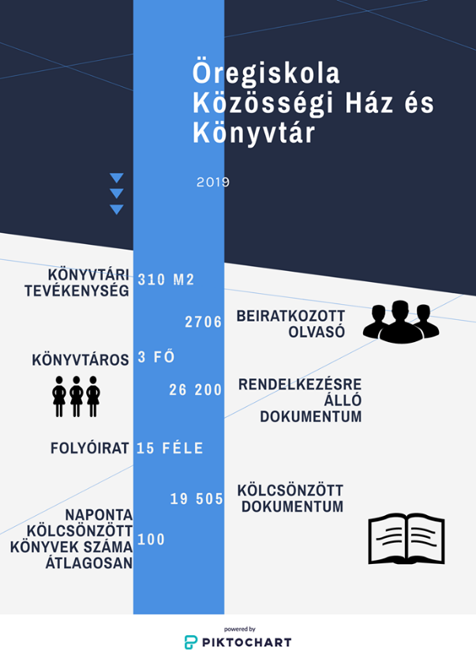

Infrastrukturális- tárgyi feltételek (némi történeti kitekintéssel)

A Nagykovácsi Öregiskola Közösségi Ház és Könyvtár alapítása 2007. szeptember 16-án történt. Az épület technikai átadása, berendezésének lépcsőzetes elkezdése, birtokbavétele a lakosság és közösségei által 2006 augusztusa óta történt. Gyakorlatilag ezt megelőzően, a már az ezredfordulón is nyolcezer körüli lakosú település egyetlen önálló közművelődési, illetve közgyűjteményi épülettel nem bírt. A hetvenes években még működött a Kolozsvár téren a mára már elbontott Kultúrház, ahol igen aktív kulturális élet folyt. Az ötvenes években amatőr színjátszó körrel, színpaddal, bálteremmel működött. Itt volt a község házasságkötő terme is, a lakodalmak, családi és közösségi események, bálok is itt folytak. A háború előtt a ház a Gleichauf vendéglő volt. A kerthelyiségében, platánfák alatt, kiülős, asztalos vendéglátás is volt. A svábok idejében minden jelentősebb ünnepség (lakodalom, bál) helyszíne volt. A vendéglőben játszott a falubeli, két Czemmel-féle fúvószenekar. Az épületet kulturális funkcióra a nyolcvanas évek végén már nem használták, 2012-ben elbontották.
2007. előtt az Általános Iskola épületében „elrejtve” működött a nyilvános könyvtár, a közművelődés ügyét ezzel egy szervezeti konstrukcióban működve a Klubkönyvtár, már a nyolcvanas években is anakronisztikus forma vitte. A közművelődési feladatok a nyolcvanas évek végéig az Iskolával együttműködve, azzal egy intézményi formában egy ún. Általános Művelődési Központban kerültek ellátásra. Inkább már csak művelődéstörténeti érdekessége van a ténynek, hogy az Általános Művelődési Központ forma választása, üzemeltetése egy „testvértelepülés”-sel való szoros együttműködés folyománya volt. Nagykovácsiban a sváb kitelepítés (1946.) után többek között az Alföldről, így Besenyőtelekről is érkeztek „telepes” családok. Az elbocsátó településsel az akkori Nagykovácsi Tanács együttműködésben állt, jó kapcsolatokat ápolt. Besenyőtelek a Füzesabonyi járáshoz tartozó hetvenes évekbeli ÁMK-kísérletbe (Sarud, Poroszló) kapcsolódott. Nagykovácsi a hetvenes évekre leromlott állapotú Kultúrházát nem tudta felújítani, így adódott a lehetősége, hogy az új, progresszívnek vélt művelődési szervezeti-intézményi formát válassza, eltanulja ezt a testvér településtől. Így készült el a hetvenes évek végére, nyolcvanas évek elejére (több ütemben) a Nagykovácsi Általános Művelődési Központ épülete. Az Általános Iskola új szárnyában három tanteremet összenyitva alakult ki a színházterem, a mozgatható falak, az emelkedő színpad korszerű technikai lehetőségeiről korán kiderült, hogy valójában minden funkcióra alkalmatlanok. (A kivitelezés, a felhasznált anyagok minősége is kívánnivalót hagyott maga után.) A kilencvenes években, a formálódó önkormányzat, az első képviselőtestületek egy teljesen leromlott állapotú épületállományt találtak.
Ezen épületek: a működő, de teljesen lestrapált iskola épülete, az ebben lévő Klubkönyvtárral (ekkor az ÁMK már megszűntetésre került). A Kolozsvár téren üresen várta sorsát az életveszélyesnek nyilvánított Kultúrház. A Kossuth utcán, az Új Iskolával szemben szomorkodott a régi iskola, amit minden gyerekkorát a faluban töltő nagykovácsi Öregiskolának hívott. Nagyon leegyszerűsítve, a közművelődési feladatokra alkalmas, méltó helyszín gyakorlatilag nem volt a faluban. (A nyilvános könyvtárnak használt könyvtár, az iskola emeletén nehezen megközelíthető volt, a látogatása zavarta a tanítást. A könyvtár használatánál még határozottabban nehezen fértek el a közművelődési feladatok „nagytermes” funkciói az iskolában.)
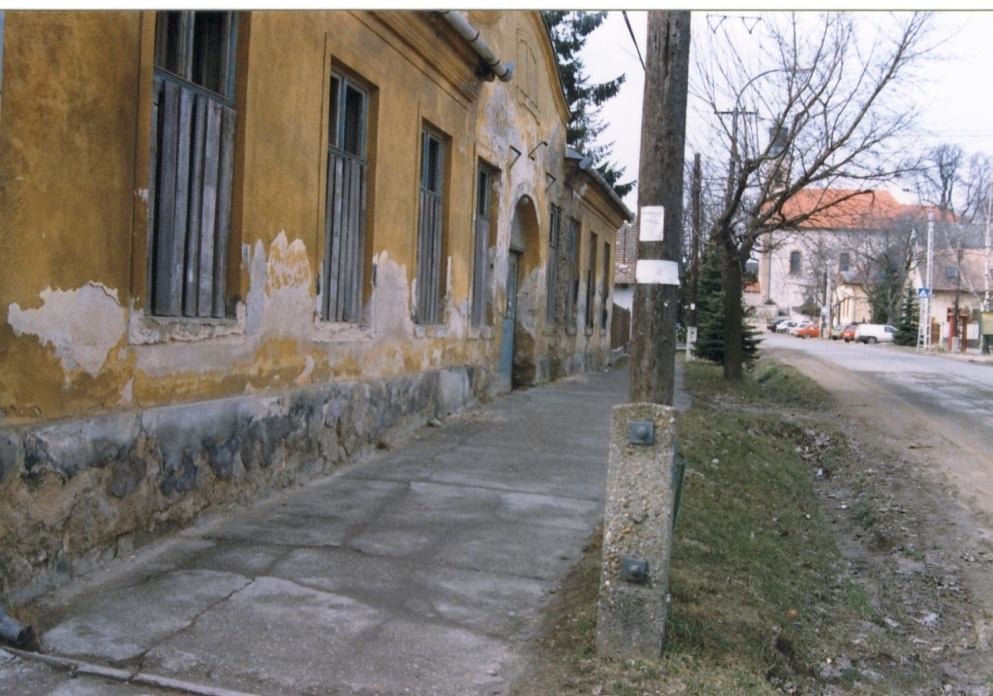
Az Öregiskola. Györgyi Zoltán főépítész fotója, 1996.

Az Öregiskola épülete, hiába állt a falu főutcájában, az Újiskolával szemben, közel a Főtérhez apránként az enyészeté lett. Az építészeti bejárások egyértelműen azt állapították meg, szinte
a leggazdaságosabb lenne az épület teljes elbontása. Műemlékvédelmi szempontból is értékelhetetlennek mutatkozott, helyi védelem alá sem került.

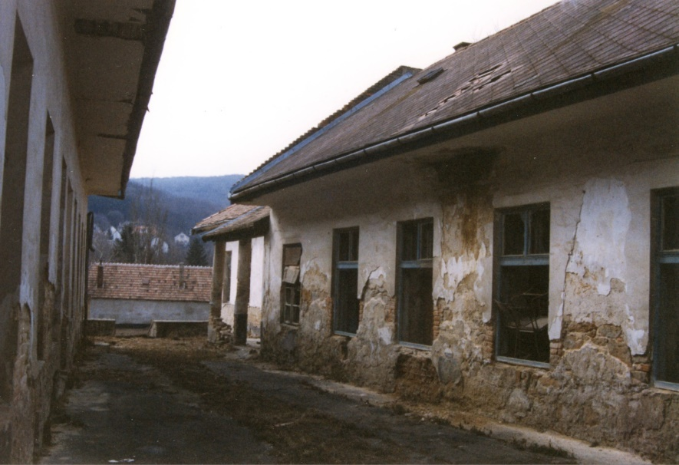
Az Öregiskola. Györgyi Zoltán főépítész fotója, 1996.

Az épület a használat hiányában egyre vizesebb lett, nyílászárói szétrohadtak, a tetőszerkezet olyan szinten károsodott, hogy az épület folyamatosan beázott. A belső burkolat (olajos padló) elázott. A külső nyílászárok üvegezését betörték. A belső vezetékek (villany) tönkrementek. Az épület fűtése hagyományos fűtésen alapult, ezért ez elfagyni nem tudott.
Az Öregiskolából lassan az ingatlan értéke jelentett legtöbbet, amelyen az épület maradványai álltak. Az Önkormányzat több ízben tárgyalta az épület sorsát, hogyan lehetne a fő utcában éktelenkedő romot valahogyan hasznosítani, vagy eltüntetni.
A kilencvenes évek elejének privatizációs időszaka, a főváros közelségében elérhető objektum sok vállalkozó érdeklődését felkeltette. Közel húsz kívülről jövő, különféle elképzelés látott napvilágot, a fegyverbolt nyitásától, az alapítványi iskola üzemeltetetéséig. Érdemi megállapodás nem született. Feltételezhető, hogy a vevők/bérlők tőkeereje és az eladási szándék nem tudott egymásra találni. Már csak azért sem, mert a kilencvenes évek második felétől egyre erősödtek azok a hangok, amelyek egyértelműen kiálltak azért, hogy az Öregiskolát „belső” ügynek kell tekinteni. Az 1994-es helyhatósági választási kampányban már minden induló platform foglalkozott az üggyel. Láthatóak voltak azok a vonalak, amelyek egyértelműen elköteleződtek a hasznosítás mellett (nem bontás), és a hasznosítás fő gondolatán túl, a kulturális célú hasznosítás lett a tervek középpontjában.

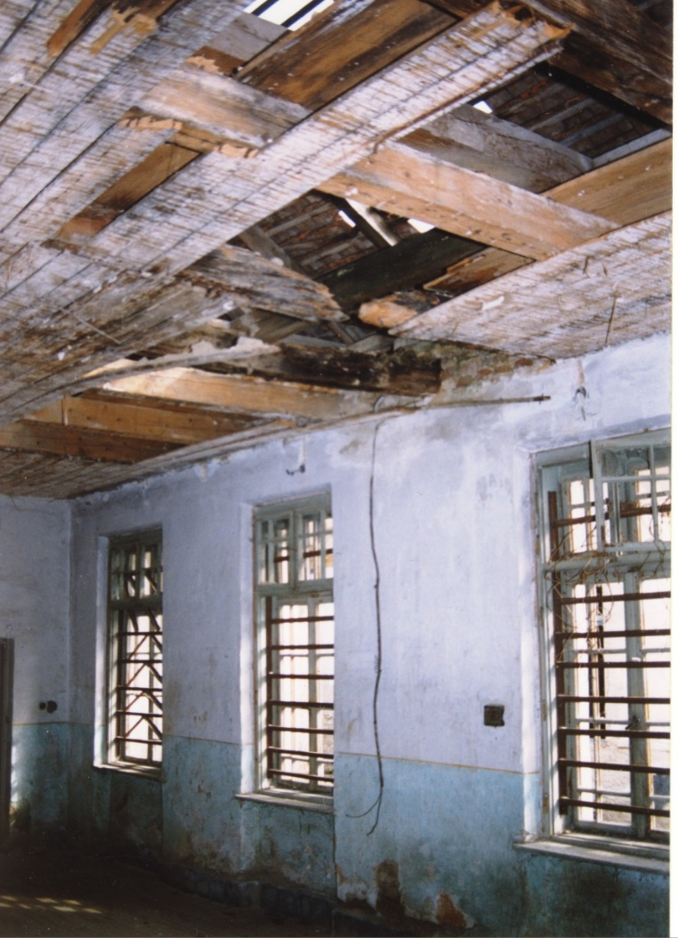
Az Öregiskola. Györgyi Zoltán főépítész fotója, 1996.

A lakossági elvárások is efelé mutattak. A közvélekedés tehát egységes lett, egy dolog hiányzott a tervek, a közös cél megvalósításához: a forrás.
A lakosság ereje arra volt elég, hogy közadakozásból kicserélésre kerültek a homlokzati nyílászárók (egy-egy lakos, család, vállalkozó örökbe fogadva egy-egy ablakot). Ez a szépészeti beavatkozás valamit javított az épület megjelenésén. Önkormányzati forrásból a tető beázását sikerült átmenetileg és részlegesen orvosolni. A lakosság óvó, szerető példája kezdett olyan erőssé válni, hogy időszakosan, nyáridőben „leverték” a lakatot az épületről és ott a helyi művészek koncerteket adtak, szavaltak, kiállítottak. Ebben a hősidőben arra telt erő, hogy a sittet, a leomlott vakolatot összesöpörték a megnyitás idejére, néhány bútort áttelepítve más intézményekből, időnként mezei virágcsokrokkal, élő növényekkel eltakarva a tátongó lyukakat a falon. Minden külső hiányosság ellenére, ezek a programok szép közösségi események, alkalmak voltak a falu életében.
A felújítás első igaz üteme 2004-ben indulhatott meg, a Turisztikai Látogató Központ ROP pályázat, illetve egy önkormányzati hitelkonstrukció segítségével. Ez a forrás és hitel tette lehetővé, hogy az épület bal oldali szárnya és az U alakú épület teljes tetőszerkezete megújulhatott. Ekkor költözhetett a könyvtár ebbe a szárnyba, ahol egy kisterem egészítette még ki a lehetőségeket. A könyvtár állományát mozdítható, összetolható polcrendszerre helyezték el, így az „összecsukott” könyvtár terme lehetett a nagyterem.

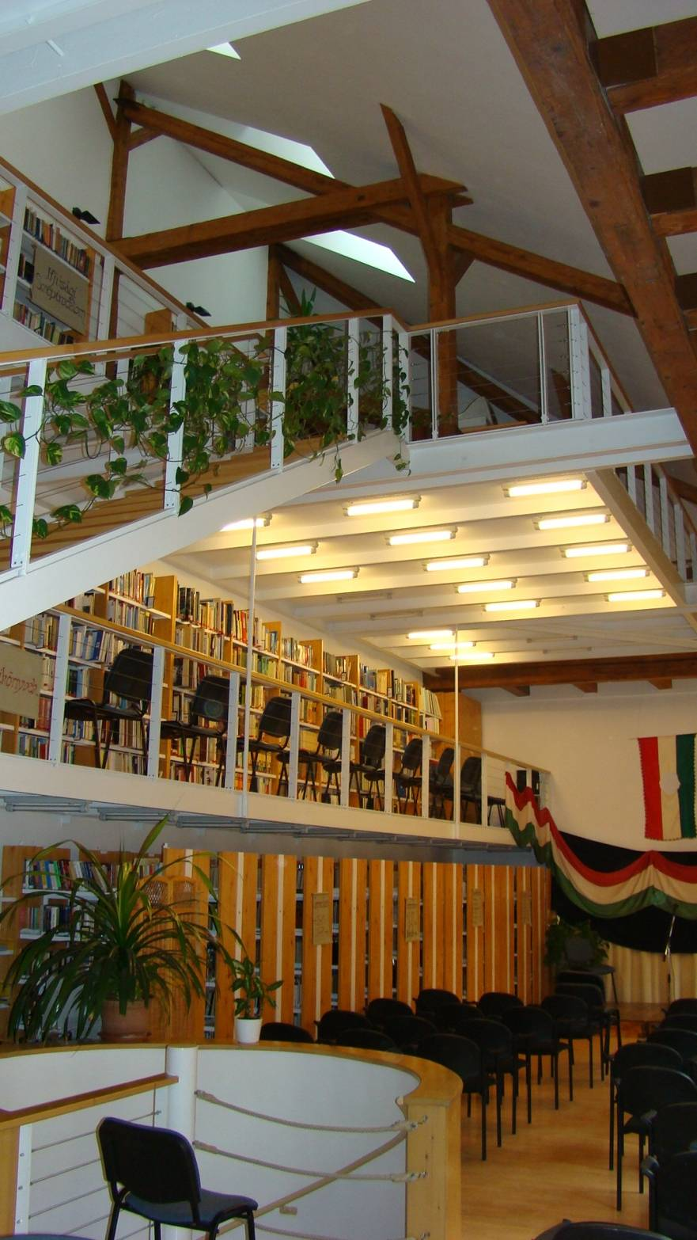
2006. Az első október 23. az új „színházteremben”.

Az Öregiskola balszárnyának átadása után megtörtént az intézmény megalapítása, a szervezeti és működési szabályzat elfogadása. A technikai tárgyi feltételek mellett a státuszok kérdése is javulni látszott, a személyi állomány is sokat fejlődhetett.
Az intézmény az elkövetkező hat évében „félszárnnyal működött. A baloldali szárnyban a könyvtári funkciók túlsúlyával, a kisterem (50 m2) kiegészítő helyiségekkel (wc, előtér, kiskonyha) állt a lakosság rendelkezésre. A kisterem adott helyt az összes csoportfoglalkozásnak, a családi napoknak, a táncfoglalkozásoknak, a különféle vásároknak,
ugyanúgy, mint a képzőművészeti kiállításoknak. Ebben a teremben voltak a képviselőtestületi ülések és a polgári esküvők is. Példátlan erőfeszítéssel és igényes odafigyeléssel, megóvással sikerült a terem fizikai színvonalát úgy megőrizni, hogy a legünnepibb családi eseményeknek is méltó helyszínül szolgálhasson.
Az Intézmény hátsó szomszédságában lévő családi ház megvásárlásával a létesítmény két utcára lett be-kijáratos. A családi ház lebontásáig a kézművesház funkcióját vette át, telephelyként működve. Fazekaskorong elhelyezésére, különféle kézműves technikák gyakorlására lett a ház kialakítva. Ez a hely sokat segített az Öregiskola kistermének védelmében.

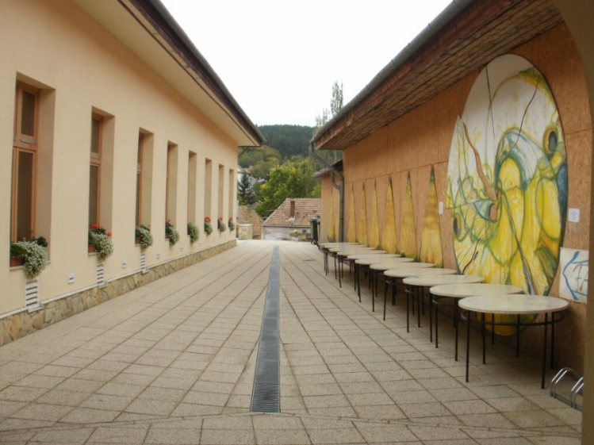

A fenti fotó az Öregiskola aktív balszárnyát mutatja az udvar nézetéből, jobboldalon a „Sötétoldal”, háttérben a Faluház-kézművesház. A Sötétoldal-szárny felújítása előtt, ebben az átmeneti állapotban is funkcionált időszakonként. Alternatív művészeti kiállítások, koncertek, romkocsmaszerű rendezvények voltak benne. A fotón pl. a Hatok regionális-lokális művészeti csoport kiállítása.)
(Pingpong-csocsó játékok is helyet kaptak a teremben.)
Az Inkubátorház A és a B épület kialakítása, a jobboldali szárny rekonstrukciójára a HUSK pályázat, Magyarország- Szlovákia Határon átnyúló Együttműködési Program (Európai Regionális Fejlesztési Alap) kereteiben került sor, az épületrész 2013-2014-ben újulhatott meg. A beruházás során egy Inkubátorház épült (B épület) amelyben kezdő vállalkozások számára van lehetőség kedvezményes irodabérlésre, íróasztalt is lehet bérelni (munkaállomást, minden elérhető technikával.) A vállalkozások inkubátori funkcióján túl a pályázati keretek lehetőséget tettek a közösségi funkciók beépítésére. Így a település hozzájuthatott egy 100-120 fős „színházteremhez”, nagyteremhez, harminc négyzetméternyi színpaddal (nem fix szerkezetű a színpad, egy mozgatható dobogórendszerről van szó). Az épület utcai frontján egy másik kisteremmel bővült a közművelődési funkciók számára rendelkezésre álló terek száma. Ez a kisterem is 40-50 fő befogadására alkalmas.

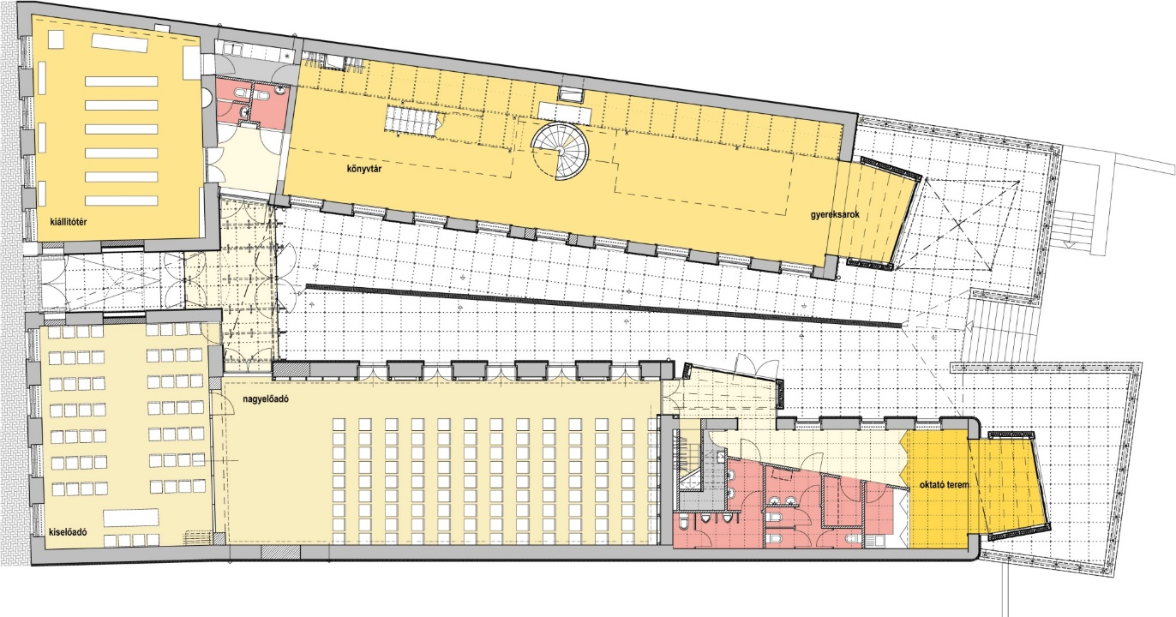
Az Öregiskola balszárnya, az Inkubátorház A épülete, földszinti alaprajz, a berendezés, elrendezés bemutatásával. Györgyi Zoltán főépítész látványrajza

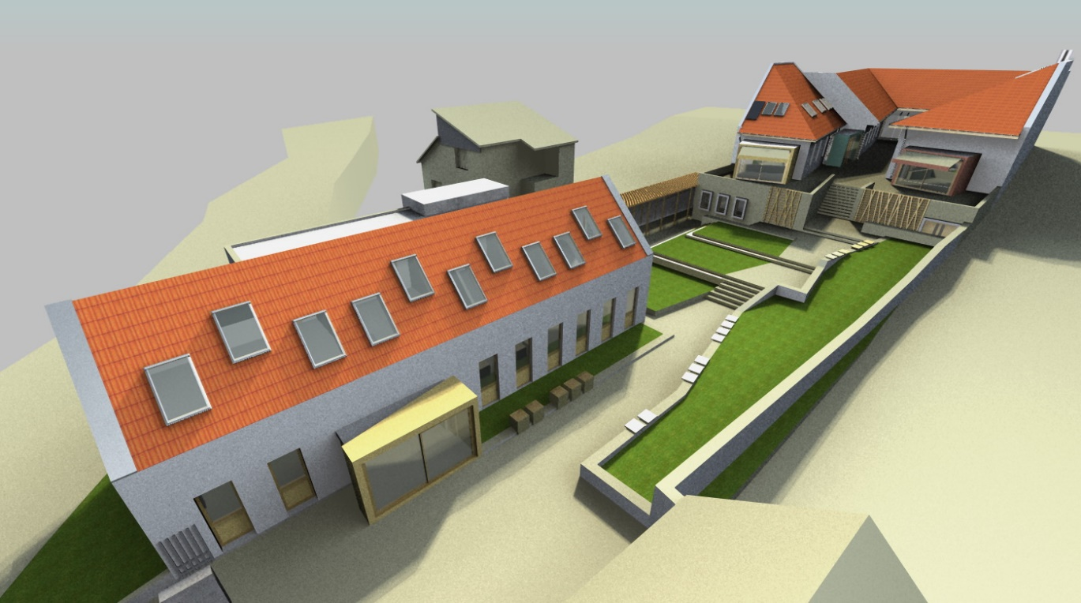
A B épület, az irodák bérlésére alkalmas tér Györgyi Zoltán főépítész látványrajza

Az épületek átadásával 2014 őszén valóra vált az álom, Nagykovácsi Nagyközség Öregiskolája újjászülethetett, a közgyűjteményi-közművelődési feladatok ellátása méltó körülmények közé kerülhetett. A „nagytermi” funkció megjelenésével új fejezet kezdődött Nagykovácsi közművelődésében.
2014 novemberében a Tisza István (Fő) téren található református imaházat elhagyta a gyülekezet, mert egy az Önkormányzattól kapott telken új, nagy református templomot építettek. A kis imaház az Öregiskola telephelyeként áll tovább az egész faluközösség szolgálatában. A kertjében található a Falu Közösségi Kemencéje, ahol számtalan összejövetel, program folyik az év minden időszakában.
A Faluház terhelése nagyon jelentős. A folyamatos javítások ellenére nagyobb felújításra vár.
Az intézmény telephelye a Kossuth utca 64. szám alatti 56-os Büszkeségpont. Nagykovácsi a kialakítással kapcsolatos programot az 1956-os forradalom és szabadságharc 60. évfordulójára létrehozott 1956-os Emlékbizottság támogatta, a KKETTKK-56P-02-0104 számú pályázati konstrukcióban. A fő utca egyik legelhanyagoltabb, igazán méltatlan állapotban lévő háza újulhatott meg. Javításra került a tetőszerkezet, új nyílászárók kerültek behelyezésre és a leginkább hirdetőtáblának használt barna fakapu is új színt kapott, a fadíszítésekkel és az ablakokkal azonosat. A homlokzat újraszínezése után letisztítva visszakerült a régi házszám, felkerültek az épületre a zászlók is.
Jelenleg a pályázati fenntartási időszak tart. A kiállítás iskolai csoportok látogatják, az októberi, ünnepi időszakban néhány ünnepi rendezvénynek adott helyt eddig. Remények szerint, itt helytörténeti kiállítóhely kerülhet kialakításra a későbbiekben.
Az épület jobb szárnyában működik a Zeneiskola.

Tárgyi, technikai feltételek:

Az Öregiskola intézmény szakmai infrastruktúrája, tárgyi eszközei tíz éven belüliek, modernek, teljesen újak. Az Intézmény hat évig rendszeresen indul az Érdekeltségnövelő pályázaton, a hiányzó bútorok, a kézműves műhelyhez szükséges eszközpark, a sörsátrak, sörszettek, napernyőrendszerek, a Főtéren időszakonként felállítandó 10 egységes, jó megjelenésű vásáros-kézműves stand ezen keresztül kerültek beszerzésre.
A színpadi hang-fény technika, a hangosítás eszközei az Intézmény adottságainak, a tartalmi tevékenységnek megfelelő. Beszerzésük a pályázati konstrukcióval és az Érdekeltségnövelő pályázat segítségével sikerülhetett.
Az Öregiskola számítógépes rendszere átlagos színvonalú, kiszolgálja az igényeket, de fejlesztésre szorul.
Az Öregiskola intézmény raktári, tároló funkciói jók. Ruhatár, öltöző nincs az objektumban, de az egyes épületrészekhez tartozó előterekben fogas rendszer segít a pakolásban, tárolásban.
Az épület akadálymentes, mozgássérült WC is van az épületben.
Az épület vagyonvédelmi rendszere teljeskörűen kiépített, a helyi biztonsági vállalkozáshoz (Nakosec) bekötött riasztórendszer van. Az intézmény tervezésénél és kivitelezésénél, az európai uniós pályázati kiírás/oknak megfelelően környezettakarékos világítási és fűtésrendszerek kerültek beépítésre.
A vagyonvédelemnél ki kell emelnünk a közösségi vagyonvédelmet. A település olyan sokáig várt erre az intézményre, ezekre a lehetőségre, hogy szinte minden nagykovácsi, minden közösség a sajátjának tekinti.
Az Öregiskola és az Inkubátorház A épülete (a pályázati konstrukció szerint) méltó és megfelelő helyszínt biztosít ehhez. Az épületek külső és belső megjelenése európai színvonalú. Mivel minden épületrész tíz éven belül újult meg, kivitelezése, az anyagválasztása a legújabb, legkorszerűbb építészeti előírásoknak megfelelően valósult meg. Hasonlóan az épületek műszaki-gépészeti kivitele, a berendezése is a pályázati konstrukciók ütemezése szerint történt. Így az épületek, a tárgyi feltételek a mai kor követelményeinek megfelelőek, sőt ideálisnak mondhatóak.
Az utóbbi években megszokottá, természetessé vált a nagyterem lehetősége, ez hatással volt a programszerkezetre is. Apránként, de biztosan vált egyre terheltebbé a tér, egyre kisebbé. Az igazán népszerű, sokfellépős (gyermek fellépők) rendezvényeken egyre szűkösebb, sőt kicsi.
A könyvtári oldal önmagában semmiféle irodai lehetőséget nem tett lehetővé. A jobb oldal átadásával ez a helyzet javult.
A színpad, amely inkább dobogó szerkezet mellett semmilyen öltöző lehetőség nincs a színpad mellett, a fellépők és a művészek vagy a színpad melletti apró, takarásban lévő kis „raktár” részben öltöznek, vagy a kisteremben. Ilyenkor azonban, át kell menni a másik oldalra, télen vállalva a hideget. A kis, színpad melletti rögtönzött öltözőben viszont mosdó nincs, megfelelő világítás sem áll rendelkezésre, így ott sminkelni nem tudnak a fellépő művészek.
A színházi funkció használatánál fokozottan kell figyelni a színdarab „riderére”, tudomásul kell venni a színpadméretet, különös tekintettel a magasságra.
Az intézmény technikai adottságai, hangosítás, világítás, vetítők kifejezetten jónak mondhatóak. A moziszerű vetítés technikáját lenne időszerű kiépíteni.

Személyi feltételek

Ahogy az ábrákon látszik a két funkció, három telephelyen 7 emberrel működik.
A könyvtárosi munkakörben 3 egyetemi végzettségű munkatárs, felső, illetve középfokú könyvtárosi végzettséggel dolgozik.
A közművelődési területen 2 egyetemi végzettségű munkatárs, szintén felső, illetve középfokú közművelődési végzettséggel lát el feladatokat.
A gondnoki-technikusi munkakörben dolgozó kolléga a közművelődési feladatokban működik főként közre, közművelődési szakmai feladatok önálló végzésére is alkalmas.
A takarító munkatárs mind három telephelyen dolgozik.
Az öt szakmai munkatárs közül 4 öt évnél rövidebb ideje dolgozik az intézményben.
A munkatársak mindegyike Nagykovácsiban él. A legújabb munkatársat is családi ház köti a faluhoz, otthonának tekinti és törekszik a település megismerésére.
Korábban 3 év alatt (2015-2017) 3 álláshelyről 5 kolléga ment el. A gyakran változó közfoglalkoztatási programokban alkalmazott segítő munkatársak is nagy fluktuációt jelentettek.
Örömteli, hogy a mostani munkatársi kör képzett, stabil, érdeklődő, elkötelezett.

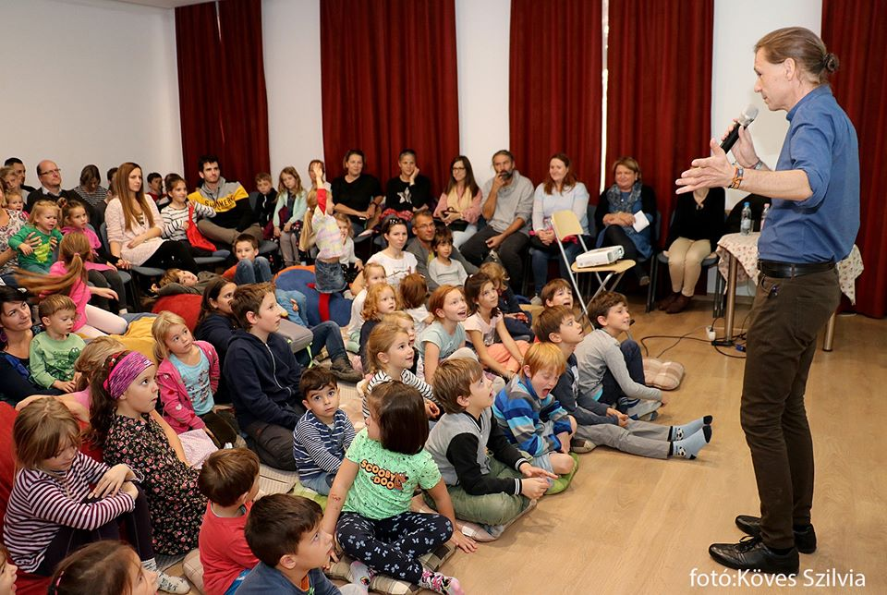

Gazdálkodási feltételek

A 2020-as költségvetésben a könyvtári, közművelődési feladatok állami támogatása 10.517 ezer forint, ez a támogatás a könyvtári és közművelődési feladatok ellátására kapott állami normatíva, lakosságszám alapján kerül megállapításra, 1.210 forint/fő összegben, ez az ún. kulturális normatíva, azaz fejkvóta.
A tervezett bevételek 5. 461 ezer forint, amelyek jegybevételekből, terembérletekből, a könyvtári beiratkozási díjakból származó stb., működési bevételek.
Az Önkormányzati intézményi finanszírozás: 53.332 ezer forint
Személyi jellegű kiadások 35.238 ezer forint. (Bérek, juttatások, járulékok.)
Dologi kiadások 26.845 ezer forint.
- Készletbeszerzések (2.615 ezer forint) között kerülnek elszámolásra a könyvek, folyóiratok, a szakmai anyagok, nyomtatványok, irodaszerek, tisztítószerek költségei.
- Kommunikációs szolgáltatások soron (931 ezer forint) az informatikai szolgáltatások igénybevételét (rendszergazda), valamint a vezetékes- és mobiltelefon szolgáltatások díját tartják nyilván.
- Szolgáltatási kiadások (17.472 ezer forint) itt a közüzemi díjak víz,- gáz,- csatorna, áramdíj, postaköltségek, karbantartási kiadások, szakmai tevékenységet segítő szolgáltatások, kulturális rendezvények költségei kerültek tervezésre. A szolgáltatások költségei közé beépítésre kerültek a Varázskastély fesztivál megrendezésével kapcsolatos költségek is.
- Reklám- és propaganda (650 ezer forint) a hirdetések, szórólapok, egyéb reklámanyagok kiadásai.
- Különféle befizetések és egyéb dologi kiadások (5.177 ezer forint) az előzetesen felszámított és a fizetendő áfa összege.
Beruházások: 737 ezer forint Ezen a tételen informatikai és egyéb kisebb értékű tárgyi eszközök beszerzése került tervezésre.
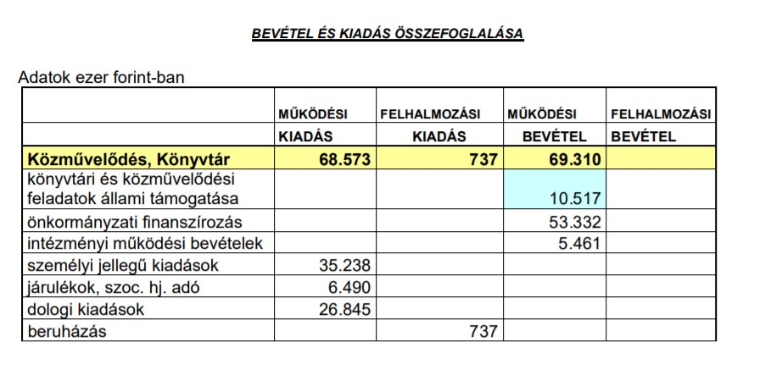
Kiemelés Nagykovácsi Nagyközség 2020-as költségvetéséből
Az állami normatíva az intézmény költségvetésének 15%-át teszi ki.
Az intézményben a bérezés rendszere a közalkalmazotti bértábla szerinti, amely bértábla lassan a minimálbér emelkedésével értelmét veszítette, egyben a jogi szabályozás várható változásai miatt hamarosan érvényét is veszíti.
A könyvtári beszerzésekre fordítható összegek az állomány észszerű és tartalmas bővítését teszik lehetővé.
Jól gazdálkodva a közművelődésre fordítható szakmai kiadások nagyságrendileg megközelítően évi 2 nagyrendezvényt (Varázskastély, búcsú), több tematikus rendezvényt (Művészeti találkozó, Kópé-bérlet, bábszínház stb.), a klubok-körök folyamatos működését, évi két kisebb színházi produkciót, 4-5 jelentősebb kiállítást ugyanennyi kisebb, egy nagyobb koncert megszervezését teszi lehetővé.
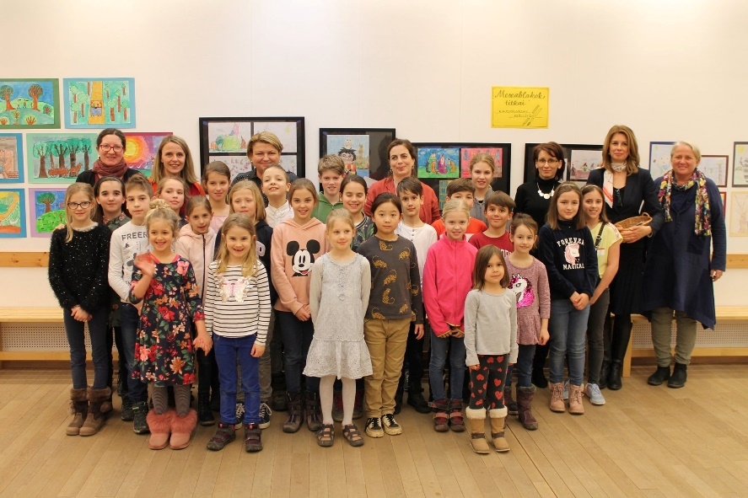

Az intézmény működésének jogszabályi környezete
Az Alaptörvény XI. cikke szerint minden magyar állampolgárnak joga van a művelődéshez. Magyarország ezt a jogot a közművelődés kiterjesztésével és általánossá tételével, az ingyenes és kötelező alapfokú, az ingyenes és mindenki számára hozzáférhető középfokú, valamint a képességei alapján mindenki számára hozzáférhető felsőfokú oktatással, továbbá az oktatásban részesülők törvényben meghatározottak szerinti anyagi támogatásával biztosítja.
Az önkormányzati törvény (2011. évi CLXXXIX. tv. Magyarország helyi önkormányzatairól) 13. § 7. pontja rögzíti a helyi önkormányzati feladatok között a kulturális szolgáltatás, különösen a nyilvános könyvtári ellátás biztosítása; filmszínház, előadó-művészeti szervezet támogatása, a kulturális örökség helyi védelme; a helyi közművelődési tevékenység támogatása. Az ún. kulturális törvény (1997. évi CXL. törvény) határozza meg a könyvtári és a közművelődési feladatok körét az önkormányzatok számára. A nyilvános könyvtárak feladatait a törvény 55.§-a konkrétan, egységesen szabályozza. A nyilvános könyvtárak jegyzékébe felvett könyvtáraknak az itt nyilvántartott feladatok mindegyikét el kell látni. A törvény (2017-es törvénymódosítása óta) a közművelődési feladatok ellátását a település lélekszámához mérten szintezi. Az alapszolgáltatások közül minden településen kötelező: a művelődő közösségek létrejöttének elősegítése, működésük támogatása, fejlődésük segítése, a közművelődési tevékenységek és a művelődő közösségek számára helyszín biztosítása. Ezek mellé választható a többi felsorolt alapszolgáltatásból, a mi településméretünkön még két feladat. Az intézmény programjait, lehetőségeit, adottságait figyelembevéve a település közművelődési rendeletbe még további 4 alapszolgáltatás felvételét javasoltuk.
Ezek:
- a közösségi és társadalmi részvétel fejlesztése,
- az egész életre kiterjedő tanulás feltételeinek biztosítása,
- a hagyományos közösségi kulturális értékek átörökítése feltételeinek biztosítása,
- az amatőr alkotó- és előadó-művészeti tevékenység feltételeinek biztosítása.

Az önkormányzat által támogatott közművelődési feladatok:
a) a helyi társadalom kulturális önszerveződő tevékenységének erősítése
b) a település sajátos kulturális fogyasztásszerkezetéhez igazodva (agglomerációs fekvés, az új költözők magas aránya) széleskörű programkínálat nyújtása
c) az iskolarendszeren kívüli, öntevékeny, önképző tanfolyamok, életminőséget és életesélyt javító tanulási lehetőségek megteremtése; az informális és a nonformális tanulás lehetőségeinek megteremtése, ismeretterjesztő alkalmak szervezése
d) a település kulturális értékeinek, hagyományainak feltárása, megismertetése (különös tekintettel a település német nemzetiségi múltjára), helytörténeti gyűjtemény működtetésével, helytörténeti munkák megjelentetésével, digitális archívum működtetésével
e) az egyetemes, a nemzeti, a nemzetiségi kultúrák megismertetése, a különböző kultúrák közötti kapcsolatok kiépítése és fenntartása, a Német Nemzetiségi Önkormányzat és közösségei kulturális eseményeinek segítése
f) a település nagyrendezvények méltó megszervezése, megemlékezés a nemzeti és helyi ünnepekről
g) a szabadidő kulturált és művelődési célú eltöltéséhez, az igényekhez alkalmazkodó rendezvények szervezése, a helyi művelődési, művészeti és közösségi élet segítése, anyagi és infrastrukturális lehetőségeinek megteremtése
h) az ismeretszerző, az amatőr alkotó, művelődő közösségek tevékenységének támogatása;
i) a képző-, ipar- a népművészet hagyományos tevékenységeinek gyakorlásához tanfolyamok, bemutatók és kiállítások szervezése, fellépési alkalmak biztosítása
j) a különböző életkorú és értékrendű civil közösségek művelődési szándékainak igény és lehetőség szerinti segítése
k) az ifjúság kulturális életének fejlesztése, érdekérvényesítési, művelődési kezdeményezéseik
segítése
l) a helyi társadalom struktúráját figyelembevéve széleskörű, igényes gyermekprogramok és családi programok szervezése
m) az életkor-, érdeklődés-, élethelyzet szerint szerveződő klubok, körök tevékenységének támogatása
Az intézmény munkájának keretét ezek a törvényi előírások, illetve a helyi közművelődési rendelet adják.

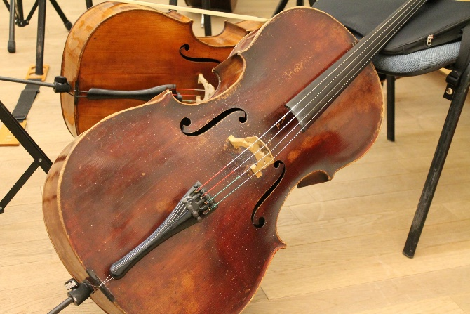

Tervek, irányok
Az Öregiskola a település, a közösség kedvelt intézménye, kulturális intézményként nagyon új a település életében, hiszen 13 éve költözött át a könyvtár az általános iskola épületéből, és mindösszesen hat éve lehetnek rendezvények a nagyteremben.
A szakmai program elején lévő helyzetelemzésben bemutatásra került, hogy Nagykovácsi népessége milyen jelentős változásokon ment át, a sok új lakos az ország minden részéből, sőt legújabban külföldről érkezett ide, máshonnan hozzuk a kulturális igényeinket, máskor és máshogyan ünnepelnénk, máshogyan vélekedünk a művelődési házról, valószínűleg annak megfelelően, honnan vannak az emlékeink, hol tanultuk meg az intézményt használni, honnan vannak az első, vagy a meghatározó élményeink.
Elöljáróban érdemes leszögeznünk:
Ezen szerteágazó igények mindegyikének nem tud megfelelni az intézmény
Budapest közelségével, annak kulturális kínálatával nem lehet és nem is érdemes versenyezni
Bármilyen arculaterősítő irányt, profilt is adunk az intézménynek, a kötelező önkormányzati feladatoknak (és ezek megszervezése ekkora intézménynél jelentős erőket kötnek le) nem maradhatnak ellátatlanok.

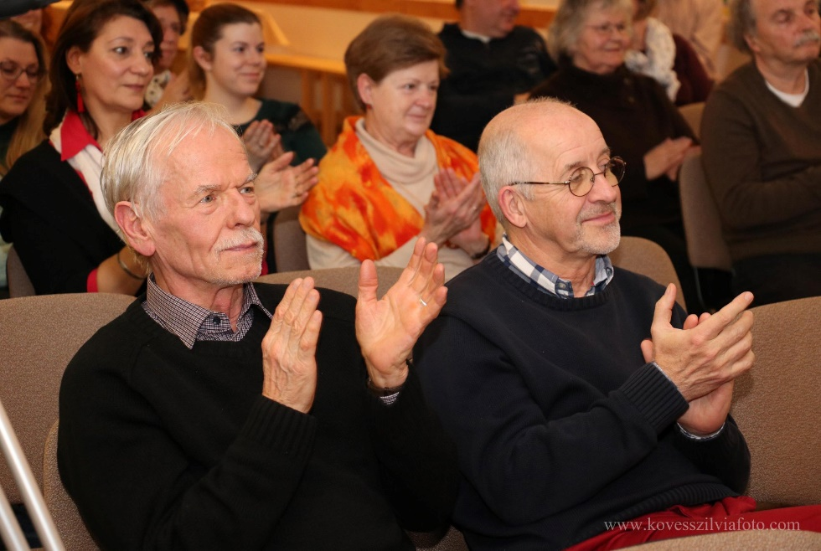

Stratégiai célok

Az Öregiskola legyen ismert, elismert intézménye a településnek, programkínálata jelentsen egy kiegyenlített, megbízható, minőségi színvonalat. Kínálatában legyen érezhető, hogy igazodik a település igényeihez, törekszik a legmagasabb színvonalú kulturális szolgáltatásokra.
Az Öregiskola (munkatársai, tevékenységszerkezete, kommunikációja) legyen kreatív, lendületes, nyitott, igényes, megbízható, elkötelezett és mindenekelőtt közösségi.
Az Öregiskola illeszkedése a település intézményhálózatába és a szakmai vérkeringésbe legyen optimális.

A stratégiai célok eléréséhez szükséges lépések

Az Öregiskola tevékenységszerkezetének teljeskörű elemzése lesz elengedhetetlen (költségvizsgálatok, hatékonyságelemzés)
Lakossági és használói körben végzett igényfelmérés és elégedettségvizsgálat felvétele és elemzése
A lakossági, a fenntartói igények szakmai alapelvek szerinti harmonizációja, a prioritások közösségi felállítása
A civil szervezetekkel, intézményekkel, nemzetiségi önkormányzat és közösségével, szolgáltatókkal végzett egyeztetés, a prioritások közösségi felállítása
Az éves eseménynaptár községszintű tervezésének elindítása évek, inkább évtizedek óta várat magára.
A terembérletek, külső szolgáltatók koordinációja, megfelelő és standard terembérleti díjak kidolgozása és aktualizálása, amely rendszer magában foglalja a szakmailag, közösségileg támogatott tevékenységek kompenzált árfekvését és a bevétel szerinti célirányos szolgáltatások emeltebb díjtételeit. A terembérletek során a megállapodások, bérleti szerződések kidolgozásánál a teremhez tartozó extra berendezés, technika, hangosítás, világítás, vendéglátási eszközök, éjszakai szolgálat, hétvégi munkarend használatának kalkulációját is érvényesíteni kell.

Az együttműködések, külső kapcsolatok rendszere, a beszállítók, szolgáltatók nyilvántartása, megállapodások kidolgozása az együttműködésekhez, amely megállapodások a felek kölcsönös szándékait, elvárásait tartalmazzák, hogy gördülékeny és kiszámítható legyen a működés. A civil szervezetek számára is legyen átlátható az együttműködés keretében mire számíthatnak térítésmentesen, esetleg az együttműködésben mire tart számot az Intézmény, a közösségei, látogatói.
Az Öregiskola törzsközönsége, klub-kör vezetői, önkéntesei, munkatársai, pártolói Baráti-Pártolói kört alkotva pártolói akciók segítségével működjenek együtt a stratégiai célok elérésében.
Az Öregiskola saját díj alapításában gondolkozhatna, amelyet a magyar kultúra napján adhatna át minden évben a Közösségekért legtöbbet tett közreműködője számára.

A minőségbiztosítás rendszerének kiépítése és folyamatos fejlesztése mindkét fő területen.

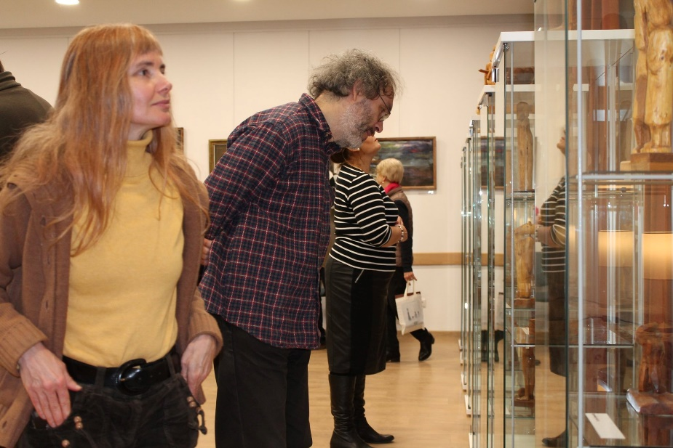

Kommunikáció
Külső kommunikáció, a kommunikáció rendszere az elmúlt években nagyon sokat javult.
A facebookos megjelenések folyamatosak, az eseményekről szóló híradások, a beharangozás tervszerű, folyamatos. A könyvtári tevékenység is jelentkezik a facebookos megosztásokban könyvkiemelések, évfordulók, díjak kapcsán. Az új könyvek bemutatása is rendszeres.
Az intézményi weboldal teljes megújulásra vár, sem szerkezete, sem a frissessége, sem a látogatottsága nem megfelelő. Ezen dolgozni szükséges. A helyismereti munkának egy krónikaszerű weboldala van, ezen túl működik a közösségi facebook csoport, a Pékdomb, amely tagsága elérte az 1300 főt, frissülése szinte naponkénti. A Krónika oldal megosztásai kidolgozottabb tartalmak. Ezek befogadásához nagyobb koncentráció szükséges, sokkal kevésbé látogatottabb, mint a facebook csoport.
Az intézmény plakátjai, havi műsorlapjai többségükben jól tervezettek. Az egységes arculati elemekkel vélhetően javulni fognak.
A Tájolóban havonta megjelenő híradások rendszeresen tartalmaznak könyvtári híreket, információkat, könyvajánlatokat, aktuálisan helytörténeti írásokat. A közművelődési tevékenység plakátjai és havi programajánlói mellé rendszeresíteni kellene a beszámoló leírásokat, az egyes klubok-körök bemutatásait, így népszerűsítve ezt a tevékenységet.
A hagyományos plakátos információs helyek, hirdetőtáblák, szekrények teljes megújulásra szorulnak, helyük – új felületek, új helyek megtalálása szükséges, végiggondolva hol vannak olyan (új) forgalmas pontok, ahol érdemes információkat közzétenni.
Átgondolásra érdemes, hogyan csatlakozhatunk az Önkormányzati felületekhez (weboldal-facebook oldal – hírlevél, buszmegállók), a Nagykovácsi tévéhez, a ledes tévés hírfelülethez.
A regionális digitális-tv-s – nyomtatott sajtóba való tervszerű csatlakozás is feladatunk kell legyen. A kommunikációban való aktív, rendszeres részvétel minden szakmai munkatársnak feladatkörébe értendő.

Arculat – arculati kommunikáció
Az Öregiskola logója, bár közkedvelt volt, lassan idejétmúlttá vált. Egy frissebb, egyszerűbb, letisztultabb logó tervezésére lesz szükség. A logó használata az összes megjelenésben szerepelhet (zászlók, roll-upok, irányítótáblák, hirdetőoszlopok, fejlécek, névjegyek, szórólapok, belső-külső dokumentáció, elismerő oklevelek stb.)

Irányítás – Belső kommunikáció
Az intézmény két területe 7 munkatárson osztozik. A technikai munkatársak közül a takarító munkatárs mindkét funkciót, minden telephelyen kiszolgálja. A technikus-gondnok- munkatárs szintén mindhárom telephelyen minden technikai feladatot ellát, a szakmai feladatok közül főként a közművelődésit segíti.
A három könyvtáros kolléga közül kettő látja el rendszeresen az olvasószolgálati feladatokat, közvetlen kontaktusban az olvasókkal. A helyismereti könyvtáros főként tájékoztatási feladatokat lát el, helyettesítésként olvasószolgálati feladatokkal, profiltiszta közművelődési feladatokkal. A két könyvtáros végzi az állománygyarapítást, apasztást, a könyvtárvezető készíti a beszámolókat, terveket, kimutatásokat, statisztikákat.
Mindhárom könyvtáros aktívan részt vesz a nagyrendezvények szervezésében, ügyeleti feladatok ellátásában.
A közművelődés recepció funkciója (jegyértékesítés, kulcsok átadása, posta-számlák érkeztetése, információk, programlapok, népszerűsítés stb.) az olvasószolgálat pultjánál csapódik le, amely részben teljesen normális, részben teljesen átgondolásra és változtatásra szorul.
A két közművelődési munkatárs intézi a rendezvények teljes szervezési, adminisztratív munkáit, részben az ügyelési feladatokat, a csoportok-közösségek-civil szervezetek-intézmények, szolgáltatások tevékenységének teremigényének és tevékenységének koordinálását; a lakossági terembérletek intézését mindkét telephelyen (Öregiskola, Faluház).
Az irányítási feladatok messze túlhaladták az intézmény korai állapotának (1 könyvtáros, 1 művelődésszervező, 1 kisterem) igényeit. Elengedhetetlen a feladatok differenciálása, a profiltisztítás, a munkamegosztás
Sarkalatos probléma, hogy az intézmény szinte észrevétlenül váltott át a legegyszerűbb, legkisebb intézményi működésből egy kisvárosi léptékű lakosság, rendszeresen 2 telephelyen való közművelődési alapellátására. (Ugyanezen idő alatt, 2014-től mindkét funkcióban a szakmai munkatársak nagy fluktuációja volt jellemző, a közfoglalkoztatási program sajátosságai, ciklikussága tovább nehezítette a feladatelosztás rendjének kiosztását és megszilárdulását.)
Az Öregiskola Közösségi Ház és Könyvtár tevékenysége már megköveteli a nagyobb intézmények szakmai protokolljának alkalmazását (rendezvényterv, teremberendezési terv, műszaki terv, felelősi-ügyeleti terv, takarítási terv, átállási forgatókönyv) ezeknek a helyi igények szerinti pontos kidolgozását, ezek írásos rögzítését, egységes és következetes alkalmazását.
Az irányítás, átláthatóság, áttekinthetőség alapfeltétele egy digitális, bárhonnan elérhető felület, ahol a termek órarendje, beosztása elérhető. A felületet minden munkatárs elérheti, de csak a terembérletért felelős munkatárs/ak jegyezhetnek bele.
A heti munkaértekezletek során közösen elkészülhet a heti munkafeladatokat tartalmazó excel munkatábla, amely a munkafeladatok személyes lebontását tartalmazza. Ebben nyomon követhető az elvégzett, a csúszó munkafeladatok állása.
Az intézmény pénzügyi, adminisztrációs tevékenysége, ügymenete teljes átgondolásra. újratervezésre szorul.

Értékelés, visszacsatolás

Mindkét terület tevékenységének referálása havonként kerül sor a havi szakmai értekezleten, ahol sor kerül az excel táblák összevetésére. A havi beszámolók vázlatos, adatokkal, fotókkal mellékelt jegyzetei az éves beszámoló alapját adják, ezek gyűjtése történhet a havi mappákban a közös meghajtón.
A nagyobb rendezvények, akciók után frissen, a következő heti munkaértekezleten történjen meg a teljes értékelés, a tapasztalatok, jó és rossz események, fennakadások feljegyzése, hogy ez a következő hasonló vagy azonos programnál használható legyen.
A munkatársak értékelése az előírásnak megfelelően, írásban történik.

Képzés, szakmai kapcsolatok
A munkatársak a szakmai továbbképzési terv és a képzési ajánlatoknak megfelelően vesznek részt képzéseken. Preferált a szakmai ernyőszervezekhez, egyesületekhez való csatlakozás. Ezek a szakmai kapcsolatokat frissítik a szakmai gondolkodást, új ötleteket, megoldásokat adhatnak. Segítik az Intézmény pozícionálását a szakmai rendszerben.
Törekedni kell mikrotérségi együttműködések kidolgozásra, ahol a település környezetében, hasonló szakmai körülmények között dolgozó kollégákkal lehet tematikus napokat, találkozókat tartani.

A tevékenység struktúra alapvetései
A programkínálat, események, csoportok esetében a nyitottság, az újra újra fogékonyság, a használók igényeire való reagálás az elsődleges, természetesen a szakmai irányelvek figyelembevételével, minőségre törekedve. A közgyűjteményi-közművelődési feladatok keretrendszere a fentiekben vázolásra került. Az egyes tevékenységek konkretizálása, a tevékenységtípusok tartalommal töltése az éves tervezésben történhet.
A projektszemlélet, a tevékenységek egymásra épülése, egymás erősítése, a tematizálás (akár egy éven keresztül is) jellemezze a tervezést.
A programszerkezet a közösségi élmény alapú tevékenységek hangsúlyát tartalmazza, lehetőség szerint közösségi tervezésre támaszkodva., mindezekkel haladva a stratégiai célok
felé.

Összefoglalva, a szakmai programban a tágabb és szakmai helyzetelemzés után bemutatásra került a közgyűjteményi, közművelődési feladatellátás jogszabályi környezete, helyi szabályozása.
Áttekintésre került a feladatellátás vázlatos története az infrastrukturális feltételek bemutatása során, majd a személyi feltételek, illetve a gazdálkodás alapvető mutatói.
A programban megfogalmazásra kerültek az intézmény előtt álló tervek, irányok, a tervezett stratégiai célok.
Végül a stratégia célok megvalósításához szükséges hosszabb és rövidebb távú tervek következtek a tevékenységszerkezet elemzés, kommunikációs tervek, arculati tervek, az intézményirányítás fejlesztésének kérdései, az értékelés, visszacsatolás, a képzés, kapcsolatrendszer, a tevékenységek kiválasztásának legfontosabb alapvetései témakörökben.

Remélem, a szakmai programban foglaltak megvalósításra kerülhetnek, kedvező elbírálásukban bízva:

G. Furulyás Katalin pályázó

Az adatok forrása: Nemzeti Foglalkoztatási Szolgálat https://nfsz.munka.hu/Documents/nfsz_stat_telepulessoros_adatok_2020_02.pdf
GfK Hungária, Piackutató Intézet mérése 2019.

